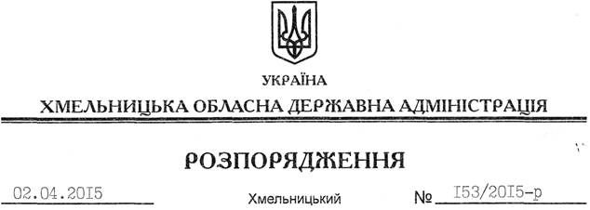

Про затвердження проекту землеустрою щодо відведення земельної ділянки Славутській міській раді

На підставі статей 6, 21, 39 Закону України “Про місцеві державні адміністрації”, статей 17, 83, 120, 122 Земельного Кодексу України, пункту 6 Прикінцевих та перехідних положень Закону України “Про внесення змін до деяких законодавчих актів України щодо розмежування земель державної та комунальної власності”, статті 50 Закону України “Про землеустрій”, розглянувши клопотання Славутської міської ради, зареєстроване в облдержадміністрації 03.03.2015 за № 86/1363-11-26/2015, та наданий проект землеустрою:
1. Затвердити проект землеустрою щодо відведення земельної ділянки Славутській міській раді для розміщення та експлуатації основних, підсобних і допоміжних будівель та споруд технічної інфраструктури (виробництва та розподілення газу, постачання пари та гарячої води, збирання, очищення та розподілення води), яка знаходиться за межами населених пунктів на території Крупецької сільської ради Славутського району.
2. Рекомендувати Славутській міській раді забезпечити в установленому законодавством порядку державну реєстрацію права власності територіальної громади на земельну ділянку площею 7,5000 га, кадастровий номер 6823984000:03:013:0027 (землі промисловості, транспорту, зв’язку, енергетики, оборони та іншого призначення), для розміщення та експлуатації основних, підсобних і допоміжних будівель та споруд технічної інфраструктури (виробництва та розподілення газу, постачання пари та гарячої води, збирання, очищення та розподілення води), яка знаходиться за межами населених пунктів на території Крупецької сільської ради Славутського району.
3. Контроль за виконанням цього розпорядження покласти на заступника голови облдержадміністрації відповідно до розподілу обов’язків.

Голова адміністрації М.Загородний

